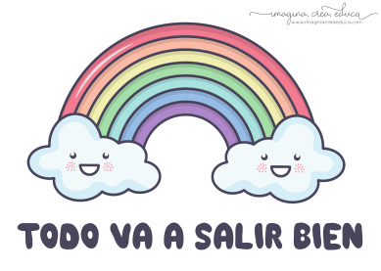
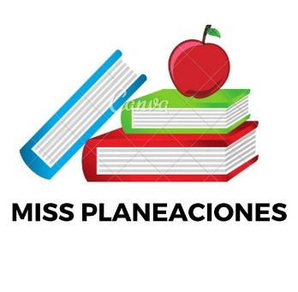
SEMANA DEL 03 AL 07 DE ENERO DEL 2022
PLAN DE TRABAJO
ESCUELA PRIMARIA: _______
SEGUNDO GRADO
MAESTRO (A): _____________

Modalidad: ( ) presencial ( )virtual
 | ASIGNATURA | APRENDIZAJE ESPERADO | ACTIVIDADES | Indicaciones del maestro según la nueva modalidad
LUNES | Educación Socioemocional | Identifica las causas y efectos de sus respuestas provocadas por las emociones básicas. | ¿Piensas antes de actuar?  Escribe una situación donde hayas actuado por tus emociones, sin pensar en las consecuencias.
 | Conocimiento del medio | Distingue y sugiere  reglas de  convivencia que  favorecen el trato  respetuoso e  igualitario en los  sitios donde  interactúa | Relaciona las reglas con el juego que le corresponde.  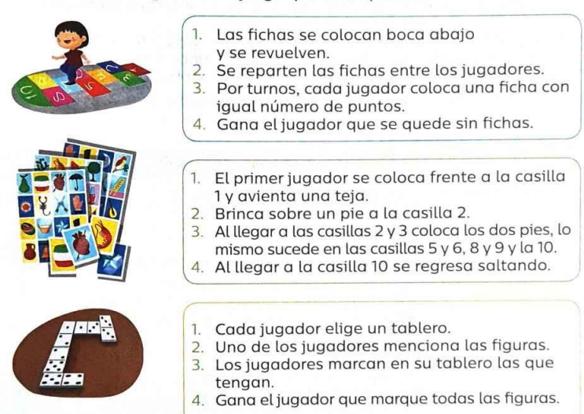  Realiza la pagina 69 del libro de conocimiento.
 | Lengua materna | Escucha con atención la lectura en voz alta que hace el profesor o alguno de sus compañeros. Identifica la trama, los personajes principales y algunas de sus características en los textos leídos | Lee el cuento de la “caperucita roja” en voz alta y después responde en tu cuaderno:  ¿Qué personajes aparecen en la historia?  Elige uno. ¿Qué cambiaría si el personaje no apareciera?  ¿Qué personaje te gustaría ser? ¿Por qué?
 | Vida saludable | Reconoce sus capacidades al practicar juegos y actividades físicas, mostrando gusto por realizarlas. | Todos somos diferentes, por lo que todos tenemos gustos distintos.  Pregunta a 3 personas cercanas a ti su gusto por los juegos, ¿son los mismos que los tuyos? Escribe en tu cuaderno sus respuestas.

 | ASIGNATURA | APRENDIZAJE ESPERADO |  | ACTIVIDADES | Indicaciones del maestro según la nueva modalidad
MARTES | Lengua materna | Escribe y dibuja el  anuncio considerando  las características  observadas por él al  explorar anuncios  publicitarios impresos  y formalizadas por el  docente.  Revisa y corrige su  texto con ayuda del  docente. Al hacerlo  reflexiona sobre:  • la claridad del  anuncio;  • la utilidad de incluir  ilustraciones;  • el uso correcto de  consonantes y acentos;  • la puntuación  necesaria en su  anuncio |  | Observa los siguientes anuncios y crea tu propio anuncio de un producto inventado por ti.
 | Matemáticas | Construye y describe figuras y cuerpos geométricos.. |  | Dibuja en tu cuaderno el cuerpo geométrico que se forma con las siguientes expresiones.  - Tiene dos hexágonos y seis rectángulos.  - Tiene seis cuadrados.  - Tiene cuatro triángulos y un cuadrado.  - Tiene tres rectángulos y dos triángulos.  Realiza la página 68 y 69 de tu libro de matemáticas.
 | Formación Cívica y Ética | Reconoce que hay personas que tienen costumbres, tradiciones y creencias diferentes a las suyas y manifiesta respeto por la forma en que las expresan. |  | Dibuja tu tradición favorita que se celebra en tu comunidad y responde las siguientes preguntas:  ¿En qué fecha se celebra?  ¿Cómo se celebra?  ¿Quiénes participan?  ¿En dónde se celebra?  Lee y analiza las paginas 50 y 51 del libro de formación.
 | ASIGNATURA | APRENDIZAJE ESPERADO |  | ACTIVIDADES | Indicaciones del maestro según la nueva modalidad
MIÉRCOLES | Conocimiento del medio | Distingue y  sugiere reglas de  convivencia que  favorecen el trato  respetuoso e  igualitario en los  sitios donde  interactúa. |  | Platica con los miembros de tu hogar sobre las reglas de convivencia y responde en tu libreta la siguiente pregunta.  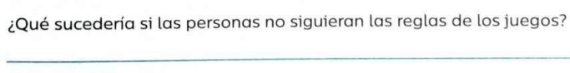  Realiza la evaluación de la pagina 70 y 71 del libro de conocimiento.
 | Lengua materna | Revisa y corrige el texto con ayuda de alguien más, al hacerlo reflexiona sobre: • la escritura convencional de las palabras; • el uso de mayúsculas y minúsculas; • el uso del punto final, el punto y aparte y las comas en las enumeraciones |  | Escribe 3 pares de enunciados y utiliza los signos de puntuación para cambiar el sentido, ejemplo:  ¡NO! Quiero comer pastel.  ¡No quiero comer pastel!
 | Matemáticas | Construye y describe figuras y cuerpos geométricos |  | Escribe cuántas figuras como las que se muestran hay en los objetos y el total de estas.  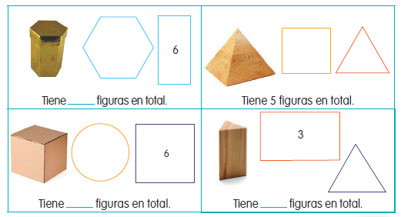  Realiza la página 70 y 71 de tu libro de matemáticas.
 | Formación cívica | Reconoce que hay  personas que tienen  costumbres,  tradiciones y  creencias diferentes a  las suyas y manifiesta  respeto por la forma  en que las expresan  (2°). |  | Describe como pasaste las costumbres y tradiciones del mes de diciembre en tu hogar, realiza un dibujo o pega una imagen enseguida del texto.  Lee y analiza la pagina 52 y 53 del libro de formación.
 | ASIGNATURA | APRENDIZAJE ESPERADO |  | ACTIVIDADES | Indicaciones del maestro según la nueva modalidad
JUEVES | Matemáticas | Estima, mide, compara y ordena capacidades, con unidades no convencionales y el litro. |  | Ordena y compara las capacidades de algunos recipientes de tu despensa o alacena, toma una foto o dibújalos en tu cuaderno, en orden de menor a mayor almacenamiento.
 | Conocimiento del medio | Clasifica objetos, animales y plantas por su tamaño |  | Clasifica en la siguiente tabla, animales vertebrados e invertebrados.  VERTEBRADOS INVERTEBRADOS  EJEMPLO: PECES EJEMPLO: GUSANOS
 | Lengua materna | Lee con ayuda del maestro textos diferentes a los literarios. |  | Escribe en el cuaderno algunas frases que nos inviten a leer.  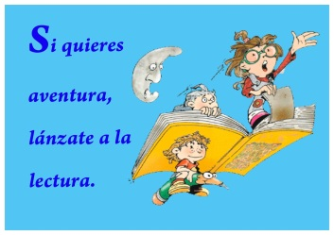
 | ASIGNATURA | APRENDIZAJE ESPERADO |  | ACTIVIDADES | Indicaciones del maestro según la nueva modalidad
VIERNES | Matemáticas |  | Estima, mide, compara y ordena capacidades, con unidades no convencionales y el litro. | Dibuja 5 recipientes de distintas medidas y anota la capacidad de cada uno de ellos.  Ejemplo:  Realiza la página 74 de tu libro de matemáticas.
 | Conocimiento del medio |  | Reconoce los órganos de los sentidos, su función, y practica acciones para su cuidado. | Valoro mi sentido de la vista.  Escribe en tu cuaderno ¿Cómo cambiaria tu vida sin el sentido de la vista?  Escribe de qué manera puedes cuidar tu vista.  Lee y realiza la pagina 74 y 75 de tu libro de conocimiento.
 | Educación emocional |  | Identifica las causas y efectos de sus respuestas provocadas por las emociones básicas. | Realiza un examen emocional a tu persona, y responde las siguientes preguntas en tu cuaderno:  ¿Cómo controlas el enojo?  ¿Qué te hace feliz?  ¿Cómo regulas el estrés?  ¿Qué haces para sentirte mejor cuando estas triste?

MISS PLANEACIONES
Si te gustan nuestras planeaciones regálanos un like en nuestra página de Facebook.
https://www.facebook.com/Miss-Planeaciones-100780128994508/

